Le, la ou l’ ?

Ecris le, la ou l’.

|  |  |
| --- | --- |
| __ chien | __ jupe |
| __ maison | __ pantalon |
| __ téléphone | __ bague |
| __ abricot | __ lampe |
| __ poule | __ élève |
| __ poussin | __ classeur |

Le, la ou l’ ?

|  |
| --- |
| ordinateur |
| fusée |
| clé |
| dinosaure |
| ours |
| feu |

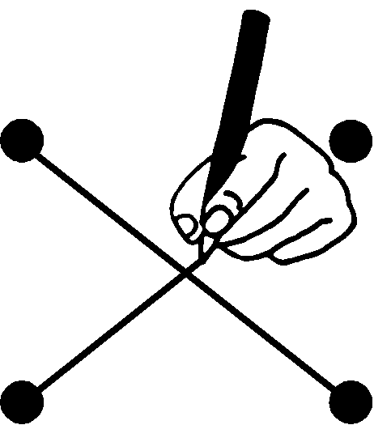 Relie: